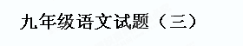
(120分钟，满分120分)
一、积累与运用(20分)
1．下列词语中加点字的注音全对的一项是( )（2分）
2．下列词语书写全对的一项是( )（2分）
A．恣睢 惶恐 根深蒂固 杏无音信 消声匿迹
B．狼藉 蹂躏 锲而不舍 鞠躬尽瘁 广袤无垠
C．侧隐 荒僻 眼花缭乱 粗制烂造 获益匪浅
D．狡诘 晒笑 骇人听闻 来势凶凶 吹毛求疵
3．请用正楷字，笔画清晰地填写相应的诗文名句。（8分，每小题1分）
①晴川历历汉阳树， 。 （崔颢《黄鹤楼》）
② ，为有源头活水来。 （朱熹《观书有感》）
③山际见来烟， 。（吴均《山中杂诗》）
④ ，只有香如故。（陆游《卜算子·咏梅》）
⑤得道者多助， 。（《孟子》两章）
⑥ ，在河之洲。 ， 。（《诗经》）
⑦母亲啊！你是荷叶，我是红莲， ，除了你， ？ （冰心《荷叶·母亲》）
⑧而现在， 。我在这头，大陆在那头。（余光中《乡愁》）
4.阅读下面这段文字，按要求回答问题。(3分)
(A)被人误解的时候能微微的一笑，这是一种素养；受委屈的时候能坦然的一笑，这是一种大度；吃亏的时候能开心的一笑，这是一种豁达； 。
(B)尽管是有什么事情，为了什么原因，我们每天都要开心一笑！
①仿照(A)处画曲线的句子，为横线处补写句子。（写在下面的横线上）（2分）

②文段中(B)处画横线的句子有语病，请用所给的修改符号（不必全部使用）直接在原文上进行修改。（1分）
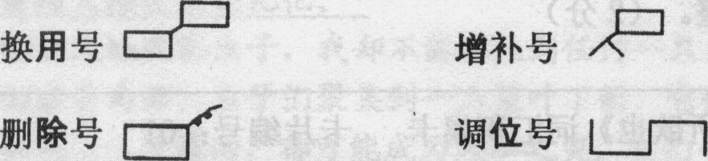
5．阅读下面的文字，按要求回答问题。（5分）
A乃取巾帼并妇人缟素之服，盛于大盒之内，修书一封，遣人送至B。B对众启盒视之，并拆视其书，略曰：“B既为大将，统领中原之众，不思技坚执锐，以决雌雄，乃甘窟守土巢，谨避刀箭，与妇人又何异哉！今遣人送巾帼素衣至，如不出战，可再拜而受之。倘耻心未泯，犹有男子胸襟，早与批回，依期赴敌。”B看毕，心中大怒，乃佯笑曰：“A视我为妇人耶！”即受之，令重待来使。B问曰：“A寝食及事之烦简若何？”使者曰：“A夙兴夜寐，罚二十以上皆亲览焉。所啖之食，日不过数升。”B顾谓诸将曰：“A食少事烦，其能久乎？”
①文中的人物“A”指的是： ，“B”指的是： 。(1分)
②结合文段内容，分析"A"与"B"的性格特点。（4分）

二、古诗文阅读 (17分)
阅读下面的古诗文，分别回答问题。
（一）江城子·密州出猎
老夫聊发少年狂，左牵黄，右擎苍，锦帽貂裘，千骑卷平冈。为报倾城随太守，亲射虎，看孙郎。
酒酣胸胆尚开张，鬓微霜，又何妨！持节云中，何日遣冯唐？会挽雕弓如满月，西北望，射天狼。
6．本词的作者是 代著名的词人 。(1分)
7．请用生动的语言描绘太守出猎的壮观场面。（2分）

8．谈谈你对“会挽雕弓如满月，西北望，射天狼”一句的理解。(2分)

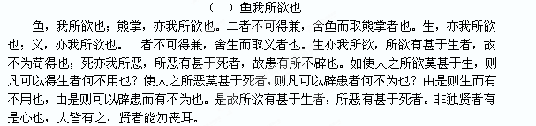9．文言文阅读重在积累，请依据下面卡片中的提示，将“文言文阅读积累卡片”填写完整。（2分）
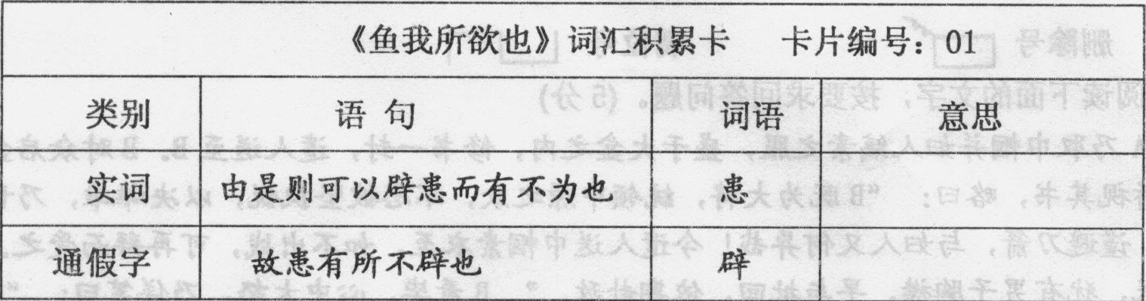
10.下面四个选项中加点词的意义或用法完全相同的一项是( )(2分)
A．①万钟于我何加焉 ②如使入之所欲莫甚于生
B．①人皆有之 ②如使人之所欲莫甚于生
C．①由是则生而有不用也②舍生而取义者也
D．①非独贤者有是心也 ②是亦不可以已乎
11.用现代汉语翻译下面的句子。（2分）
生亦我所欲，所欲有甚于生者，故不为苟得也

12.“非独贤者有是心也，人皆有之，贤者能勿丧耳。”请搜寻古今这样的“贤者”的言或行去印证孟子的观点，完成下面的表格。（2分）
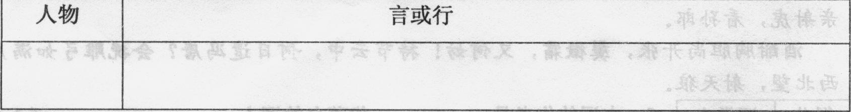
（三）
吴郡陈遗①，家至孝。母好食铛②底焦饭，遗作郡主簿③，恒装一囊，每煮食，辄贮录④焦饭，归以遗母，后值孙恩贼出吴郡⑤，袁府君⑥即日便征。遗已聚敛得数斗焦饭，未展⑦归家，遂带以从军。战于沪渎，败，军人溃散，逃走山泽，皆多饥死，遗独以焦饭得活。时人以为纯孝之报也。 (选自《世说新语》)
【注释】①陈遗：人名。②铛（chēng）：一种铁锅。焦饭：即锅巴。③主簿(bù)：掌管文书机要，主办事务的官吏。④贮录：贮藏。⑤孙恩：东晋末，孙恩聚众数万，攻陷郡县。后来攻打临海郡时被打败，跳海死。贼出吴郡：在吴郡作乱。⑥袁府君：即袁山松，时任吴国太守。⑦未展：来不及。
13．用“／”标出下面句中的两处停顿。（2分）
时 人 以 为 纯 孝 之 报 也。
14．请写一句富有文采的读后感言，表达你的阅读感悟。(30字以内)（2分）
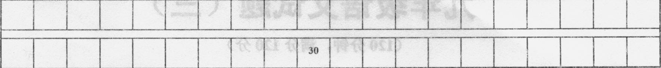
三、现代文阅读(33分)
阅读下面的两篇文章，分别回答文后的问题。
（一）汉字之美
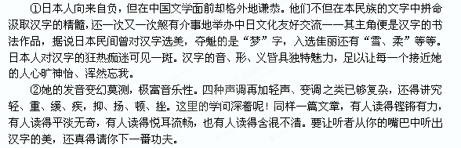 ③曾亲耳聆听过一位著名话剧演员朗读戴望舒的《雨巷》，那绝对是一次痛快淋漓的享受；那平缓的语调娓娓引出泛着暗淡灯光的朦胧小巷，那略显惆帐的沙哑是对如烟往事剪不断、理还乱的追忆，那若有若无的哽咽更勾起多情人心灵深处早已尘封的往事，一诗读完，听者不禁泪水涟涟……
④汉字的形美同样不可抗拒。历代优秀的书法家粲若繁星，各具风采。王羲之，飘逸俊朗：颜真卿，粗犷豪放；柳公权，华美灵巧……名山大川如果少了书法家们的题词就让世人少了一分敬仰，小桥流水倘若有了名家的“墨宝”则会因此声名远播。难怪各旅游景点在宣传手册上都忘不了写上“XX年间，大书法家XXX见此佳景，豪兴大发，泼墨挥毫，写下XXX几个大字”之类的语句。我的家乡盱眙有一处本不出名的小山，亏了南宁书法家米蒂的题字“第一山”，近年来竞有不少外地游人慕名而来，让小县城颇有几分自豪。
⑤形形色色的美术字更为汉字的形美推波助澜。歌手江涛的MTV作品《创造》，用电脑设计出的歌词字体独挝一帜，很有个性。这些室或扁或圆，亦庄亦谐，动静相宜，错落有致，t变万化，精彩纷呈。古老的中国汉字镀上了现代科技的光辉，更魅力四射。
⑥汉字的形与义有着千丝万缕的联系，足以让稍有想象力的人展开无尽的遐思： “笑”字，活泼可爱；“哭”字，愁眉苦脸；“喜”字， '“巍峨”，山的高大顿显眼前； “浩瀚*， ； “妩媚”，少女的娇颜潜入心底。难怪中国人爱将“字”与“画”连在一起，汉字本来就是可以入画的。
⑦汉字之美，还美在她只对真正爱她、懂她的人撩开自己神秘的面纱，你看成千上万个汉字就像成千万个小魔块，在语言大师的点化下，忽而成了惊世骇俗的不朽巨著，忽而成了清新隽永佳美文，忽而是浅吟低唱，忽而是疾风骤雨，忽而是行云流水，忽而是欲说还休……而我们，正是被这些小魔块们深深吸引，才会“沉醉不知归路”，才会“为伊消得人憔悴”啊！
⑧夜深人寂，挑灯夜书。会心之处，不觉莞尔．
15．通读全文，简要概括文章写了汉字哪些方面的美。（3分）

16．文章第①段这样写有什么作用？（3分）

17．请从说明方法的角度，简要说明第⑤段中画线句的表达作用。（3分）

18.阅读文章第⑦段，说一说“在语言大师的点化下”一句中的“点化”一词能否换成“运用”？（3分）

19.结合汉字的特点，发挥想象，补充第⑥自然段的空白处，注意句式特点与前文一致。（写到下面的横线上）（3分）
“哭”字，愁眉苦脸；
“喜”字， ；（1分）
“巍峨”，山的高大顿显眼前；
“浩瀚”， （2分）
（二）夏天，去拜访一只虫
①超过城东的一座桥，在我的记忆中，有一片开阔的菜地。夏天，一畦新绿尤其热烈。而现在，这里是人居的小区。几年前，我曾在这里观察过菜地里的虫。人在这里定居，想必虫只好向声调的反方向逃逸了。
②夏天，我很想去拜访一只虫。将目光投射到虫的生活，我将获得一份悠然的闲适。
③太阳的金帛熨贴着大地，飘渺的云朵来去自由，虫的故乡比人的蜗居更为辽阔。这种小小的生灵在土壤里隐没，生于土，而归于土。觅食、储藏、交友、求偶、繁殖、筑巢、远行，生命单纯而又丰富。
④跟随飞鸟，我抵达了目的地。崎岖的小路上，我看见了一群蚂蚁，以磅礴的气势，推动一只虫的巨大躯壳，艰难而壮阔的行进场面，让人想起建筑金字塔和古长城的远古民工。蚂蚁也是忙碌的，仿佛舍去忙碌，生活就会单调。
⑤菜地的边缘，虫们从一个巢穴向四周散开，像水泼出去，匆匆地奔走，仿佛心中也有与世隔绝的想象之旅。虫到夏天总能活出蓬勃的生机，虽然造化赋予它们的时间短暂，它们也能在短暂中活出充实。
⑥两只虫相遇了，这种虫通体透亮，有长长的触角。它们停下来，用触角相碰，互相探索，撞击，迸发出火花，亲密而友爱，互相点燃对方。短暂的沟通达成约定，两只虫转过身，朝着一个方向奔走；一只虫走到土疙瘩旁边，土疙瘩对它来说，犹如山一般高耸，它有些胆怯，也有些踌躇。终于，它爬了上去，它战胜了自己。(A)也许，一只屎壳郎爬上牛粪的顶部，它也会抬头傲视良久，发出“一览众山小”的感慨。
⑦天空无尽的高远，绿菜地延伸到视线的尽头。没有一种生命比虫子更卑微和渺小，然而，我们看不到虫子的悲观和厌世。(B)它们快乐的身影，像一阵火热的风，掠过短暂的夏天，蜜给大地蓬勃的记忆。
⑧长久地观察虫子，我却不能深入到任何一只虫子的内心，不知道它们的欢欣与悲怆。天边翻滚着乌云，虫子们聚集到一只菜叶下面，它们伫立着，转动触角……生命是脆弱的，一阵狂风，一阵暴雨，都可能成为灭项之灾。它们小心翼翼地保护着自己。生命，正如法布尔所言，应“当做一种义务，一种只要最后期限未到我们就必须全力而为的义务。”
⑨或许，生活不必去追寻那些繁复的意义，像虫子这样，单纯，并且快乐，这是我们今生的至简大道。感谢这些虫子，搅碎了我一个季节的忧伤之梦，并让我在夏天午后的一块菜地乐不思归。
20. “卑微而渺小”的虫子，为什么值得“我”去拜访？（4分）

21．品味语言，回答下面的问题。（6分）
A．从意义和作用等角度赏析第⑥段(A)处加点词语。（3分）
也许，一只尿壳郎爬上了牛粪的顶部，也会抬头傲视良久，发出“一览众山小”的感慨。

B．从写作手法和表达效果等角度赏析第⑦段(B)处画线语句。（3分）
它们快乐的身影，像一阵火热的风，掠过短暂的夏天，留给大地蓬勃的记忆。

22.谈谈你对第⑧段画线句子的理解，并联系实际说说你的感悟。（4分）

23.阅读第④自然段，请展开丰富的联想和想象，用生动的语言，详细描摹材蚂蚁搬虫”时“艰难而壮阔的行进场面”。要求：①至少运用一种修辞；②60字左右。（4分）
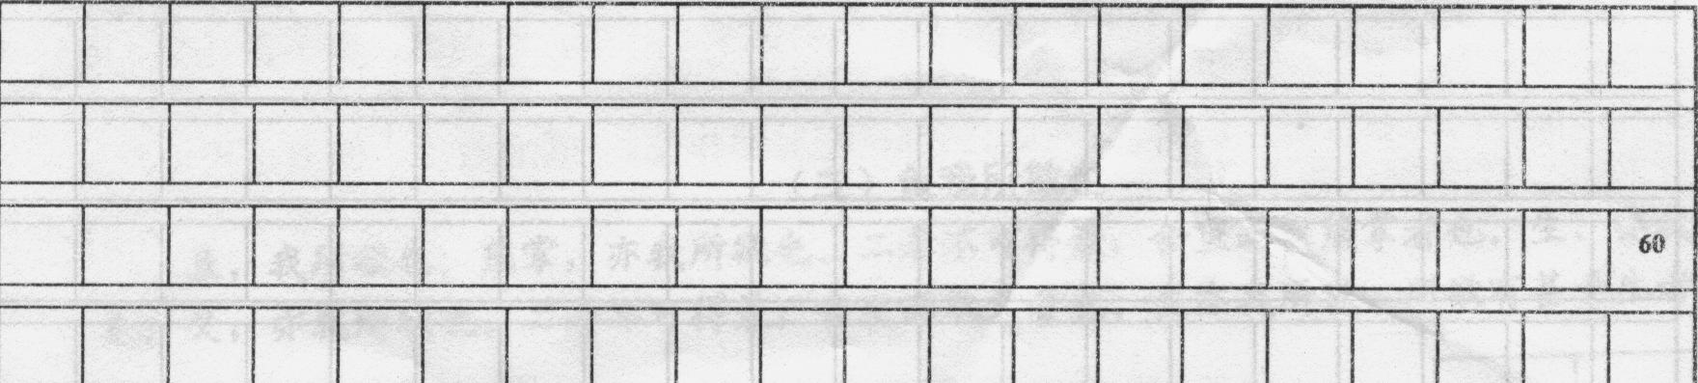
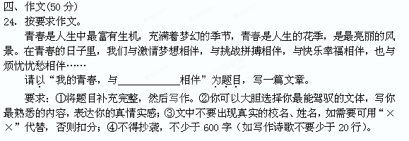

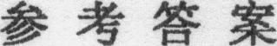
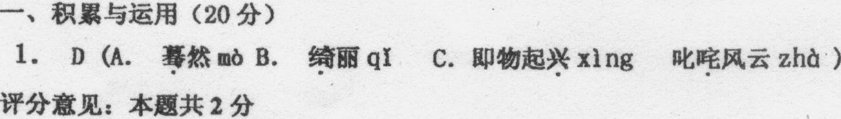
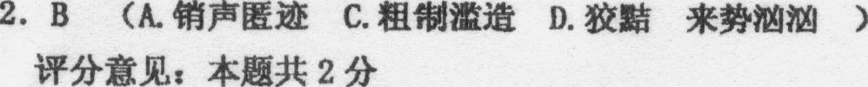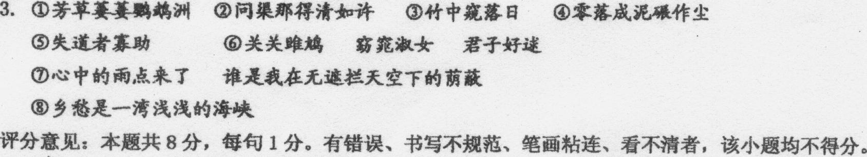
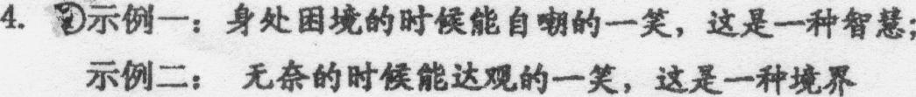
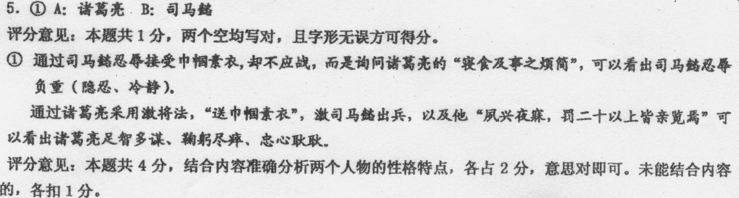
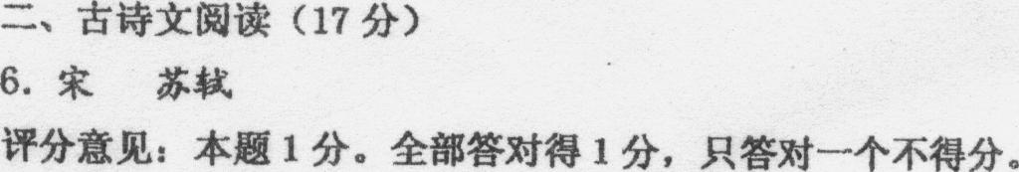
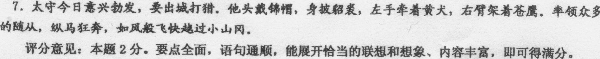
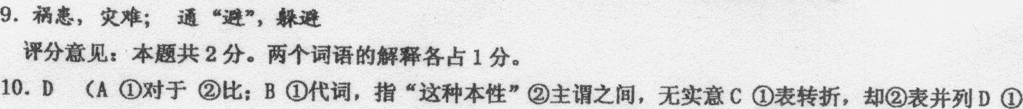
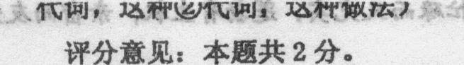
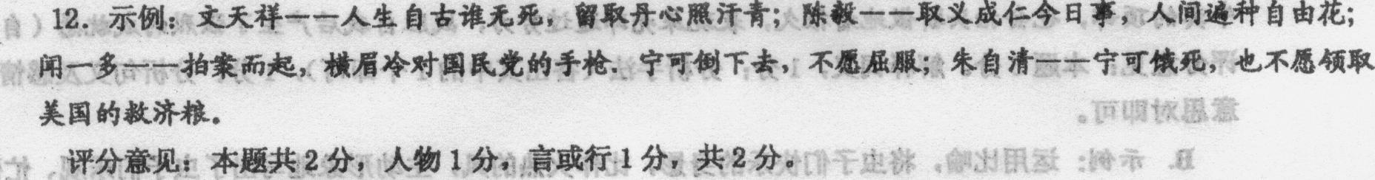
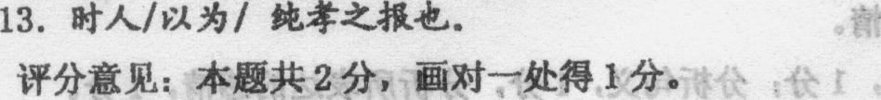
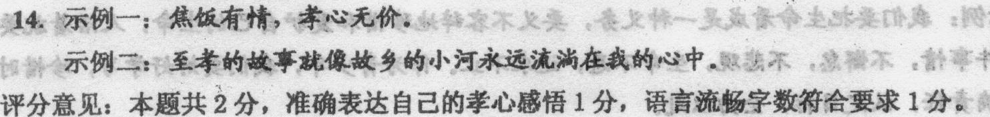
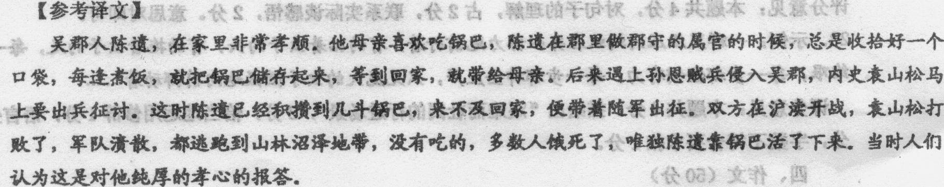
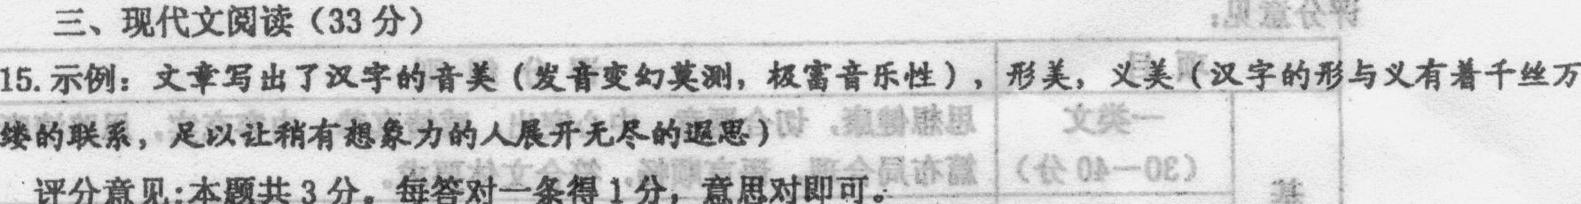
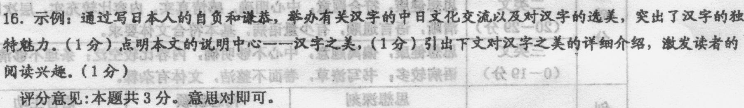
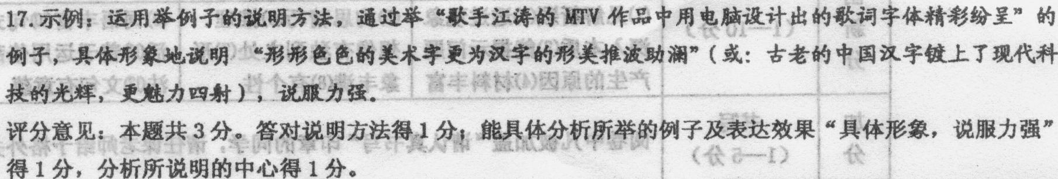
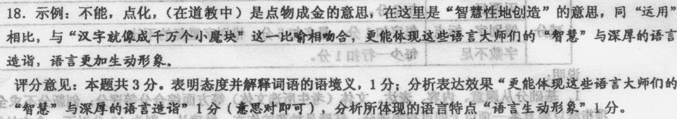
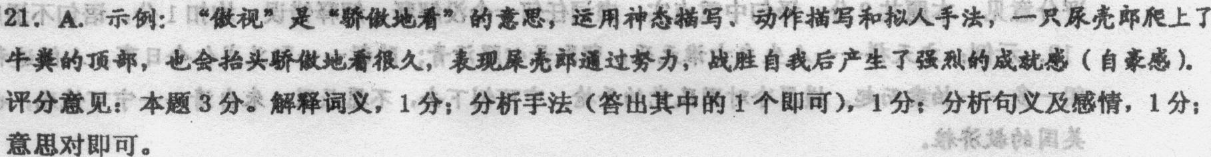
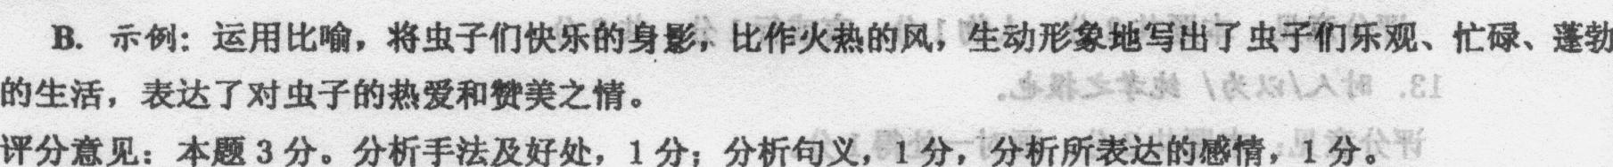
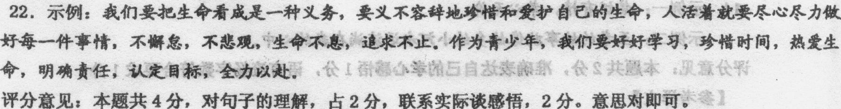
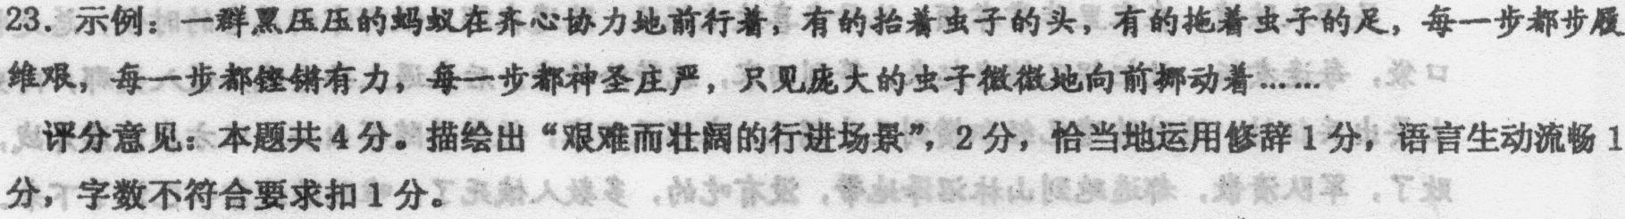
四、作文(50分)
评分意见；
